打印审验系统验收报告
v1.0
航天科工208所
信息六中心

目录
1 系统开发背景 3
2 系统设计与实现 4
2.1 系统整体架构 4
2.2 系统业务架构及实现 5
2.3 系统数据架构及实现 8
2.4 系统应用架构及实现 10
3 系统部署方法及实现 17
3.1专用机开发流程 17
3.2 专用机开发约束 18
3.3 本系统部署实现方法 19
3.4系统部署的困难与对策，及今后面临问题 22

1 系统开发背景
在国防科研，军队，军工等涉密单位，信息安全面临严峻的挑战。文件涉密安全工作也引起了越来越多的重视。目前利用现有立思辰系统，可以实现Windos操作系统下的涉密文件的打印输出管控，但是还是存在不支持国产化操作系统，系统维护变更费用高，技术不可控等问题。
为了解决这些问题，六中心利用自身技术力量，探索出一套能够替代立思辰系统，在国产操作系统上对涉密打印输出进行管控的方法，并将其实现。

2 系统设计与实现
本系统从用户需求入手，根据对现有用户业务流程的分析，抽象出用户的业务，数据的模型，并由此设计出系统的整体架构，业务架构，数据架构及应用架构。经过测试发现各架构设计合理，系统运行符合预期。

2.1 系统整体架构
系统由国产涉密专用服务器，国产涉密专用机，网络打印机及网络刷卡器构成。
所有设备通过办公局域网连接。
监控管理打印

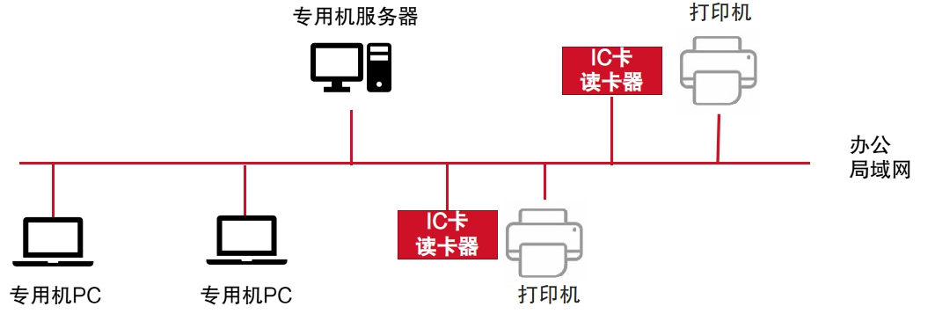

发起打印请求
审验打印请求
刷卡打印

2.2 系统业务架构及实现

根据对整个业务流程的理解，抽象出打印业务用例和系统维护业务用例两个用例模型。并根据用例模型，进行具体设计与实现。

打印业务用例：
一般用户提交打印作业，通过服务器向审验人员发起审验请求。审验人员根据打印内容和密级进行审验，并将审验结果再通过服务器反馈给一般用户。如果审验通过，则一般用户可以在IC卡读卡器刷卡，实施打印。如果审验不通过则无法打印。打印机打印成功后，服务器会将打印作业归档保存。

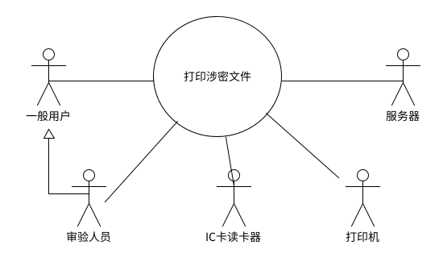

打印业务用例的实现：
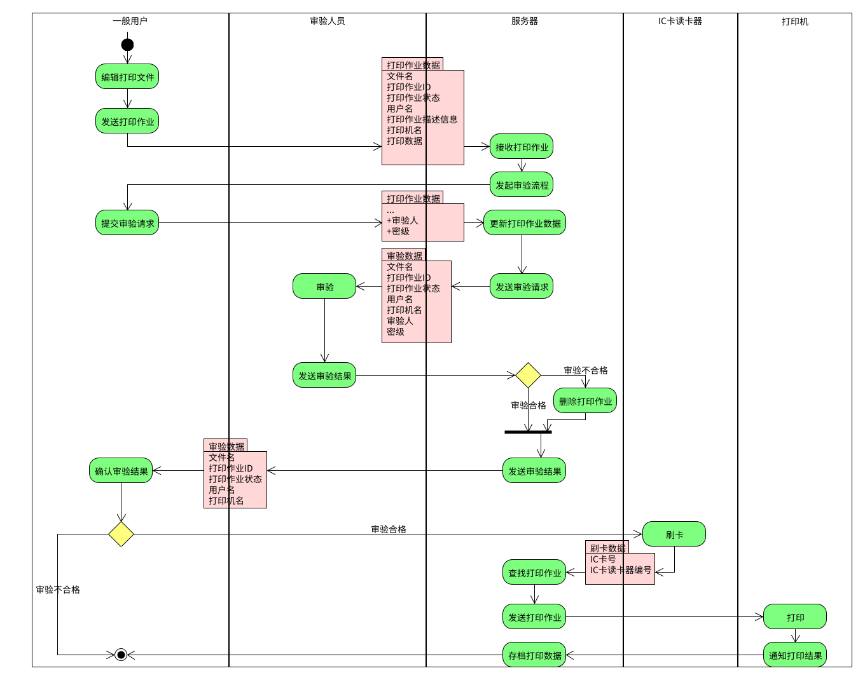

系统维护业务用例：
系统管理员登录系统，进行注册用户，设置用户角色，绑定IC卡动作对用户信息进行管理；系统管理员登录系统，进行注册打印机，绑定刷卡器动作对打印机信息进行管理。
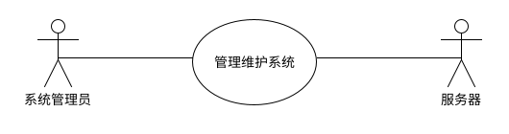

系统维护业务用例的实现：
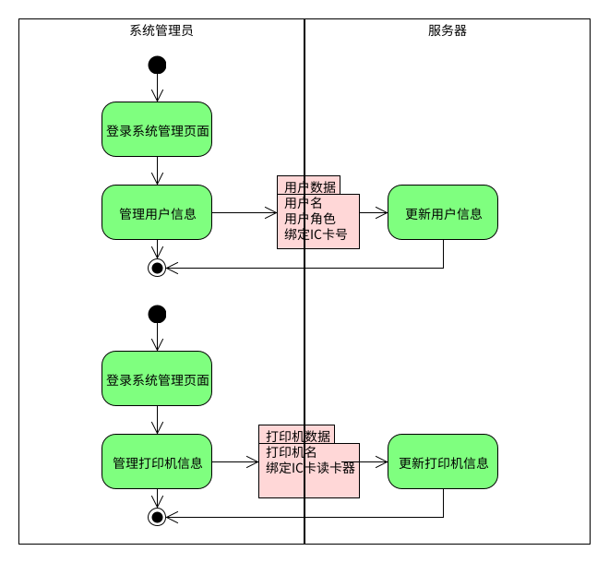

2.3 系统数据架构及实现
通过对本系统中各种类型数据内容进行分析，抽象出五种主要的数据集合，包含打印作业数据，审验数据，刷卡数据，用户数据，打印机数据。通过对各种数据集合的分析，建立起各个集合之间的关系模型，继而设计出系统的数据架构。

数据架构的设计：
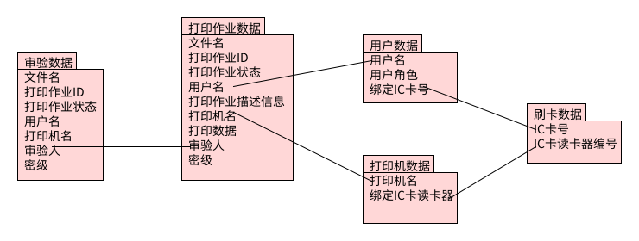

根据系统数据架构，进行数据库表单的设计，实现系统的数据管理。

数据架构的实现：
打印作业数据表单设计：
数据内容 | 数据描述
文件名 | 被打印文件的文件名
打印作业ID | 一个哈希值，用来作为打印作业的唯一标识码，防止重名
打印作业状态 | 包括如下状态：新建作业，取消作业，中断作业，作业印刷，审验通过，审验拒绝，可以打印
用户名 | 身份证号，将来从用户登录机器的秘钥中取得
打印作业描述信息 | 打印纸张的大小，类型，数量，颜色，两面印刷，存储位置
打印机名 | 目标打印机名称
打印数据 | pdf格式的具体印刷内容
审验人 | 指定的审验人员ID
密级 | 文件保密等级

审验数据表单设计：
数据内容 | 数据描述
文件名 | 被打印文件的文件名
打印作业ID | 一个哈希值，用来作为打印作业的唯一标识码，防止重名
打印作业状态 | 包括如下状态：新建作业，取消作业，中断作业，作业印刷，审验通过，审验拒绝，可以打印
用户名 | 身份证号，将来从用户登录机器的秘钥中取得
打印机名 | 目标打印机名称
审验人 | 指定的审验人员ID
密级 | 文件保密等级

刷卡数据表单设计：
数据内容 | 数据描述
IC卡号 | 从用户IC卡中读取的IC卡号
IC卡读卡器编号 | 用户刷卡时，对应的IC卡读卡器编号

用户数据表单设计：
数据内容 | 数据描述
用户名 | 身份证号，将来从用户登录机器的秘钥中取得
用户角色 | 一般用户，审验人员，管理员
IC卡号 | 本用户对应的IC卡号

打印机数据表单设计：
数据内容 | 数据描述
打印机名 | 打印机名称
IC卡读卡器编号 | 本打印机绑定的IC卡读卡器编号

各表单之间的关联关系：
审验数据与打印作业数据之间以审验人信息字段为关联。
打印作业数据与用户数据以用户名字段为关联。
打印作业数据与打印机数据以打印机名字段为关联。
刷卡数据与用户数据以绑定IC卡号字段为关联。
刷卡数据与打印机数据以绑定IC卡读卡器字段为关联。

2.4 系统应用架构及实现
通过对本系统功能要求的分析，系统应用主要包括打印控制应用，web服务应用，数据库应用，消息通信应用，桌面服务应用。各种应用的详细描述如下：
应用名称 | 功能描述
打印控制应用 | 获取用户打印数据并拦截未经过审验的打印数据。将审验通过的打印数据发送给打印机打印。
web服务应用 | 为用户提供打印申请，打印审验，打印作业查询，系统维护的web服务
web客户端应用 | 这里指web浏览器，可以使用系统自带fireFox浏览器
数据库应用 | 记录和保存用户及系统数据
消息通信应用 | 负责在用户及审验人员的PC间传递消息
桌面服务应用 | 给用户提供操作系统的桌面UI

系统应用的架构设计：
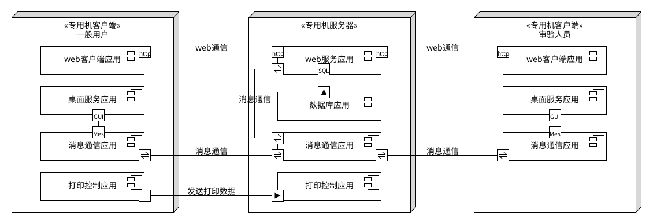

根据系统应用架构中各应用的特点，决定使用以下技术实现：
应用名称 | 使用技术
打印控制应用 | CUPS（通用UNIX打印系统）  一个为UNIX操作系统提供打印服务的软件。它可以处理来自各种打印机和应用程序的打印作业，并将它们发送到打印机或打印服务器上。
web服务应用 | Spring Boot  一个开源的Java web框架，它是Spring Framework的一种扩展。目标是简化Spring应用程序的初始搭建以及开发过程，并且提供一种快速、统一的方式来构建生产就绪的Spring应用程序。
web客户端应用 | FireFox  一种国产操作系统自带的开源浏览器。
数据库应用 | MySQL  是一种开源的关系型数据库管理系统，它使用SQL语言进行数据管理和查询。具有高效、可靠性强、易于使用等特点，因此广泛应用于Web应用程序和企业级应用程序的数据存储和管理中。
消息通信应用 | RabbitMQ  是一个用 Erlang 语言编写的开源消息代理（Message Broker），它实现了高级别的消息协议（AMQP-Advanced Message Queuing Protocol），适用于异步消息传输和处理场景。主要是为解决分布式系统中服务之间通信、任务的异步调度、流量削峰填谷等问题并提供一种可靠且可扩展的消息路由服务。  RabbitMQ 的主要特性包括:  可持久化存储，确保生产者发送的消息即使在消费者离线时仍可得到处理；高吞吐量和低延迟，能够处理百万级的消息并发；灵活的路由策略和插件机制，允许开发者按照具体的业务需求定义定制化的消息路由方式；多种客户端 API 实现，支持多种编程语言（如 Python，Java，JavaScript 等）
桌面服务应用 | QT  是一个跨平台的C++图形用户界面应用程序开发框架。它提供了一种简单易用的方式来开发具有自然感觉的和专业高级界面的应用程序。QT具有丰富的功能和模块，可以轻松地开发各种类型的应用程序，而且QT在Linux平台上得到良好的支持。

系统应用架构的实现：

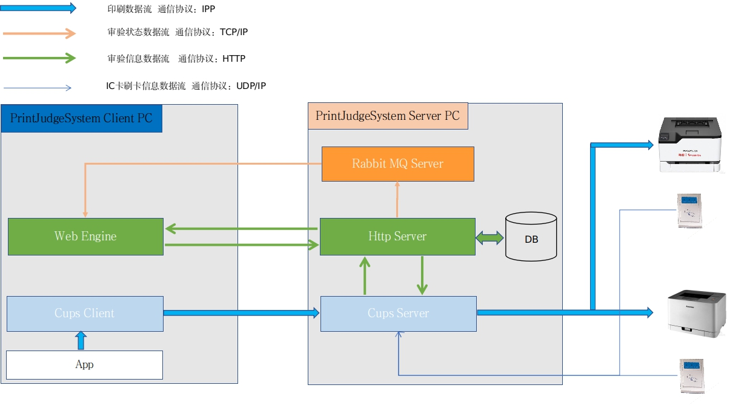
系统应用间接口的实现：
HttpServer<-->CupsServer 接口：
HttpServer与CupsServer之间接口以HTTP协议进行实现，具体有下面四个具体报文格式

(1)CupsServer通知HttpServer 有新的打印作业报文

发送报文格式：
POST/000000/printInspect/printInspect/printInspectStart/printSaveState?PID=110106196301023449&JobID=322&JobUUID=urn:uuid:bef676fa-3426-3ab5-6527-5c571255c352&JobName=manul.txt&JobState=New&PrinterName=HP_DeskJet_2700_series&PaperSize=A5&MediaType=Stationery&Copies=1&Mopies=False&Duplex=(null)&ColorMode=Gray&FileNum=1&FilePath=/var/spool/cups&PagesNum=18 HTTP/1.1
Content-Type: application/x-www-form-urlencoded
Connection: close
Transfer-Encoding:chunked

PID为身份证号，将来需要从用户登录机器的秘钥中取得
JobState只有一种取值{New}，分别代表新作业开始
JobName不是IPP协议的必填项，应用程序有可能不设置它，也就是说它有可能是空值，但是目前麒麟没有发现设置为空的情况。支持中文格式，需要URL编码。
PaperSize，MediaType，Copies，ColorMode 这几个属性有可能不被应用程序设置，这时使用打印机的默认值，显示为NULL
Mopies有 两个值True和False 分别代表部数印刷还是拷贝印刷
Duplex取值为空或者None时，代表该打印机单面印刷
JobUUID是一个哈希值，用来作为打印作业的唯一标识码，防止JobID重名
被打印的pdf文件命名规则为snprintf(filename, sizeof(filename), "%s/d%05d-%03d", FilePath, job->id, job->num_files);
例：var/spool/cups /d00322-001

接收报文格式：json格式
成功时： 失败时：
{ {
"response_result":"OK" "response_result":"NG"
} }

（2）CupsServer通知HttpServer 打印作业状态的变化 报文
发送报文格式：
POST/000000/printInspect/printInspect/jobStateChange/stateChange?JobID=277&JobUUID=urn:uuid:82edfee5-bfba-3b23-56d9-8f08982556df&JobState=Cancel HTTP/1.1
Host: 127.0.0.1
Content-Type: application/x-www-form-urlencoded
Connection: close
Transfer-Encoding:chunked

JobState有三种取值{Cancel，Abort，Complete}，分别代表取消作业，中断作业，作业印刷完毕
接收报文格式：无要求
要注意一种情况，调用完接口1，返回失败后还会调用接口2通知作业被取消，这时webserver因为找不到jobid所以不需要进行任何特别处理，忽略就行

（3）CupsServer向HttpServer发送IC卡刷卡信息，取得打印作业列表的报文
发送报文格式：
GET/000000/printInspect/printInspect/getPrintJobid/getPrint?iccard_reader_id=1&iccard_user_id=422461383 HTTP/1.1
Host: 192.168.0.11
Content-Type: application/x-www-form-urlencoded
Connection: close
Transfer-Encoding:chunked

接收报文格式：json格式
{
"printer_name":"HP_DeskJet_2700_series",
"job_id":[12345,5677899,322]
}

（4）Httpserver取消cups作业命令的报文
调用系统命令cancel+jobid可以取消jobid的打印作业，当cups被安装后，cancel这个命令将作为系统命令安装进linux
例如cancel 339
当httpserver与cupsserver不在同一台服务器时，需要指定cupsserver的IP，才可以取消作业
cancel -h server[:port] jobid
例如 cancel -h 192.168.0.11:631 339

HttpServer<-->WebEngine 接口：
WebEngine即时启动web服务的引擎，也就是web浏览器。
web浏览器通过URL作为接口，与HttpServer进行通信。

（1）WebEngine 向HttpSever 请求打开审验系统印刷请求页面url，提交印刷请求
url由北京记入。

（2）WebEngine 向HttpSever 请求打开审验系统审验打印作业页面url，提交审验
结果

url由北京记入。

（3）WebEngine 向HttpSever 请求打开审验系统查看审验结果及选择打印作业页面url，提交打印请求

url由北京记入。

httpServer --> RabbitMQServer接口：
HttpSever 以Json格式的报文作为接口，向RabbitMQServer提交用户的审验状态信息审验状态信息应包括userID,jobID,jobName,jobState,PrinterName
jobState的种类：{New,JudgePass,JudgeReject,Printable,Canel,Complete}
//RabbitMQServer消息配置
virtual host /Print_Job_Security
Exchange Print_Job_Exchange
ExchangeType Direct Exchange
RoutingKey userID
BindingKey userID

MessageContent //json格式报文
{
"JobState":"New",
"JobInfo":[
{"userID":"123"},
{"jobID":"456"},
{"jobName":"nnn"},
{"PrinterName":"aaa"}
]
}

RabbitMQServer --> WebEngine 接口：
RabbitMQServer以Json格式的报文作为接口，向HttpSever 提交用户的审验状态信息
审验状态信息应包括userID,jobID,jobName,jobState,PrinterName
jobState的种类：{New,JudgePass,JudgeReject,Printable,Canel,Complete}
//RabbitMQServer消息配置
virtual host /Print_Job_Security
Exchange Print_Job_Exchange
ExchangeType Direct Exchange
RoutingKey userID
BindingKey userID
MessageContent json格式
{
"JobState":"New",
"JobInfo":[
{"userID":"123"},{"jobID":"456"},{"jobName":"nnn"},{"PrinterName":"aaa"}
]
}

ICCardReader --> CupsServer接口：
ICCardReader以专用字符串作为接口，发送刷卡信息
报文格式如下：
150,包序列号,终端IP,远程电脑主机IP,机号,卡号,读头号,对应的门或继电器号,密码类别，密码，时间，设备号
150,00008,192.168.0.18,255.255.255.255,00001,0422461383,0,0,0,0,00000000,2022-09-12 15:25:15,169884C2E495108C

CupsServer --> ICCardReader 接口：
CupsServer以专用字符串作为接口，向ICCardReader发送控制信息

驱动读卡器设备显示信息及声响
009,机号,信息,显示延时(秒),蜂鸣器发声种类，语音

检索打印作业
009,00001,正在查询打印作业！请不要离开！,5,0,0
提醒准备打印
009,00001,发现打印作业! 即将打印,请稍候,5,0,0

没有发现打印作业
009,00001,没有发现该用户的打印作业,5,0,0

解析数据失败
009,00001,解析Web数据失败,5,0,0

httpServer <--> MySQL接口：
北京记入

3 系统部署方法及实现
因为本系统最终需要搭载在国产专用机操作系统之上运行，所以必须遵守专用机应用软件开发的流程和规范。

3.1专用机开发流程

环境搭建
需要获取软件开发指南、硬件平台（通用机/专用机）、操作系统,构建软件开发环境:
(1) 软件开发指南:《涉密专用计算平台通用软硬件开发指南》
(2) 硬件平台:飞腾 FT-2000 通用机及涉密专用机
(3) 操作系统:银河麒麟操作系统（涉密专用版SV2.14.2及对应的开发版）
专用机上安装涉密专用版麒麟操作系统，通用机上安装开发版麒麟操作系统。

开发
在通用机上安装开发版操作系统，进行开发。软件开发一般与发行版linux上的软件开发没有什么区别，但是要注意专用机的一些开发约束条件。最终的产品是rpm/deb格式安装包，不支持源码编译安装的方式。

测试
将开发板上初步验证通过的软件rpm/deb格式的安装包，通过配置管理工具安装到涉密专用机上，然后进行测试验证。

发布
软件通过测试以后，可以发布使用，通过配置管理工具自签名安装即可。

3.2 专用机开发约束

安装路径约束
每个软件在根文件系统/opt 目录下建立所属公司二级子目录,软件安装时,将程序资源放置在该二级子目录下。

使用路径约束
对于软件运行过程中产生的临时文件,如软件运行日志等,应输出到/opt 目录下所属公司二级子目录中,禁止将临时文件随意放到其它目录中。

开始菜单项约束

在开始菜单项列表中,以公司名称为主体建立一级菜单,公司名下所有软件放到该一级菜单下,禁止软件在开始菜单中建立卸载图标或菜单。

通知或消息弹窗开发要求
对于打印扫描类设备,在软件未启动,或硬件未连接至涉密专用计算平台上的情况下,禁止弹窗。

托盘开发要求约束
对于打印扫描类设备,只有软件启动,或硬件连接至涉密专用计算机上的情况下,才可以出现托盘图标。

桌面快捷方式约束
禁止软件在系统管理员、安全保密管理员、安全审计员及普通用户桌面建立快捷方式图标。

软件调试日志目录约束
软件调试日志的目录为:/var/log/rundebug/***/ ，该目录所有模块可写、创建、删除、不能读(只保存 6 天),安全管理员只读。***为三个英文字母,代表厂商简称。

Netlink 号分配
Netlink 号是系统有限资源。0-19、21,26,27,28 已被专用机内置软件使用,主机登录、主机审计、病毒防治等软件须按照相应规范使用 netlink 号,其他软件不得使用规范已分配的 netlink 号,
23 作为预留号供其他软件使用,厂商在使用时需使用查询的方式进行 netlink号查询,优先使用预留号。22 主机登录。24、25、31 主机审计。20、29、30 病毒防治。

外设端口使用约束
涉密专用计算机和服务器对于外设的控制策略按照接口类型及设备类型划分。控制逻辑为:若外设接口禁用,则使用该接口的设备全部禁用;若外设端口未被禁用,则按照设备类
型进行管控。

3.3 本系统部署实现方法
应用名称 | 专用机服务器安装方法 | 专用机客户机安装方法
打印控制应用  --CUPS | 陶工记入 | 陶工记入
web  服务应用  --Spring Boot | 北京记入 | 北京记入
web  客户端应用  --FireFox | 操作系统自带 | 操作系统自带
数据库应用  --MySQL | 北京记入 | 北京记入
消息通信应用  --RabbitMQ | 按照下面顺序，自签名后安装软件包：  1、atk-devel-2.30.0-3.ky10.aarch64.rpm  2、cairo-1.15.14-3.ky10.aarch64.rpm  3、cairo-debugsource-1.15.14-3.ky10.aarch64.rpm  4、cairo-devel-1.15.14-3.ky10.aarch64.rpm  5、erlang-asn1-22.3.4.1-1.ky10.aarch64.rpm  6、erlang-common_test-22.3.4.1-1.ky10.aarch64.rpm  7、erlang-compiler-22.3.4.1-1.ky10.aarch64.rpm  8、erlang-crypto-22.3.4.1-1.ky10.aarch64.rpm  9、erlang-cuttlefish-2.0.11-10.ky10.noarch.rpm  10、erlang-debugger-22.3.4.1-1.ky10.aarch64.rpm  11、erlang-eldap-22.3.4.1-1.ky10.aarch64.rpm  12、erlang-erts-22.3.4.1-1.ky10.aarch64.rpm  13、erlang-et-22.3.4.1-1.ky10.aarch64.rpm  14、erlang-eunit-22.3.4.1-1.ky10.aarch64.rpm  15、erlang-getopt-1.0.1-8.ky10.noarch.rpm  16、erlang-goldrush-0.2.0-6.ky10.noarch.rpm  17、erlang-hipe-22.3.4.1-1.ky10.aarch64.rpm  18、erlang-inets-22.3.4.1-1.ky10.aarch64.rpm  19、erlang-kernel-22.3.4.1-1.ky10.aarch64.rpm  20、erlang-lager-3.8.0-2.ky10.noarch.rpm  21、erlang-mnesia-22.3.4.1-1.ky10.aarch64.rpm  22、erlang-mustache-0.1.1-14.ky10.noarch.rpm  23、erlang-observer-22.3.4.1-1.ky10.aarch64.rpm  24、erlang-os_mon-22.3.4.1-1.ky10.aarch64.rpm  25、erlang-public_key-22.3.4.1-1.ky10.aarch64.rpm  26、erlang-runtime_tools-22.3.4.1-1.ky10.aarch64.rpm  27、erlang-sasl-22.3.4.1-1.ky10.aarch64.rpm  28、erlang-sd_notify-1.0-14.1.ky10.aarch64.rpm  29、erlang-snmp-22.3.4.1-1.ky10.aarch64.rpm  30、erlang-ssh-22.3.4.1-1.ky10.aarch64.rpm  31、erlang-ssl-22.3.4.1-1.ky10.aarch64.rpm  32、erlang-stdlib-22.3.4.1-1.ky10.aarch64.rpm  33、erlang-syntax_tools-22.3.4.1-1.ky10.aarch64.rpm  34、erlang-tools-22.3.4.1-1.ky10.aarch64.rpm  35、erlang-wx-22.3.4.1-1.ky10.aarch64.rpm  36、erlang-xmerl-22.3.4.1-1.ky10.aarch64.rpm  37、fribidi-1.0.5-4.ky10.aarch64.rpm  38、gdk-pixbuf2-2.38.0-9.ky10.aarch64.rpm  39、gdk-pixbuf2-devel-2.38.0-9.ky10.aarch64.rpm  40、gtk3-devel-3.24.1-3.ky10.aarch64.rpm  41、harfbuzz-1.8.7-2.ky10.aarch64.rpm  42、libmspack-0.7-0.1.6.ky10.aarch64.rpm  43、libmspack-devel-0.7-0.1.6.ky10.aarch64.rpm  44、libmspack-help-0.7-0.1.6.ky10.aarch64.rpm  45、libthai-0.1.28-3.ky10.aarch64.rpm  46、pango-1.43.0-3.ky10.aarch64.rpm  47、pango-devel-1.43.0-3.ky10.aarch64.rpm  48、pkgconf-1.6.3-6.ky10.aarch64.rpm  49、pkgconf-debugsource-1.6.3-6.ky10.aarch64.rpm  50、pkgconf-devel-1.6.3-6.ky10.aarch64.rpm  51、pkgconf-help-1.6.3-6.ky10.noarch.rpm  52、python2-pkgconfig-1.5.1-1.oe1.noarch.rpm  53、python2-wxpython-3.0.2.0-25.oe1.aarch64.rpm  54、rabbitmq-server-3.8.3-1.ky10.aarch64.rpm  55、wayland-protocols-devel-1.18-1.ky10.noarch.rpm  56、wxBase3-3.0.4-5.oe1.aarch64.rpm  57、wxBase3-3.0.5.1-1.ky10.aarch64.rpm  58、wxBase3-devel-3.0.4-5.oe1.aarch64.rpm  59、wxBase3-devel-3.0.5.1-1.ky10.aarch64.rpm  60、wxGTK3-3.0.4-5.oe1.aarch64.rpm  61、wxGTK3-3.0.5.1-1.ky10.aarch64.rpm  62、wxGTK3-debugsource-3.0.5.1-1.ky10.aarch64.rpm  63、wxGTK3-devel-3.0.5.1-1.ky10.aarch64.rpm  64、wxGTK3-docs-3.0.5.1-1.ky10.noarch.rpm  65、wxGTK3-gl-3.0.5.1-1.ky10.aarch64.rpm  66、wxGTK3-help-3.0.4-5.oe1.noarch.rpm  67、wxGTK3-i18n-3.0.4-5.oe1.noarch.rpm  68、wxGTK3-i18n-3.0.5.1-1.ky10.noarch.rpm  69、wxGTK3-media-3.0.5.1-1.ky10.aarch64.rpm  70、wxGTK3-webview-3.0.5.1-1.ky10.aarch64.rpm  71、wxPython-devel-3.0.2.0-25.oe1.noarch.rpm  72、wxPython-help-3.0.2.0-25.oe1.noarch.rpm  如果提示冲突请无视，继续安装  全部安装完成后，执行下面命令  rabbitmq-plugins enable rabbitmq_management  systemctl start rabbitmq-server 启动系统  使用guest账户登录；pwd：guest  添加用户：prn_usr pwd：aA123456  添加host：Print_Job_Security | 无需安装
桌面服务应用  --QT | - | Seas-1.0-1.deb  自签名后，安装

3.4系统部署的困难与对策，及今后面临问题
- 遇到的困难及解决对策
- 困难：与麒麟厂家沟通过，涉密服务器在安全策略上不支持打印作业。经确认涉密专用服务器上没有打印模块与相应的底层支持服务。
对策：重新构建缺少的底层服务。
- 困难：由于安全策略；cups需要运行的系统路径也被禁止执行，且安装后的配置文件不可在编辑。如：/etc/init.d路径内的启动脚本被禁止执行；还有/etc/cups等路径。
对策：对照安全策略修改底层服务的相关配置，改变cups的安装路径，配置其新的依赖关系。
- 困难：由于安全策略不支持打印服务模块；打印机厂家也不提供涉密服务器的打印机驱动程序rpm安装包，只提供用于涉密专用机的驱动安装deb包。
对策：解构厂家提供的原生deb安装包，分析其内部的安装脚本及个库模块之间的依赖关系，手动制作rpm安装包使之匹配涉密服务器的安全策略。
- 今后面临的问题
- 政策性风险高。安全策略上专用机服务器不支持打印功能，强行部署cups打印模块可能有政策上的风险。
- 后期维护难度高。打印机厂家不提供专用机服务器版的rpm安装包，如果新购入不同型号的打印机，或添加其他打印机时，就需要解构厂商提供的驱动程序deb安装包，并分析其内部结构；再重新构建rpm安装包。

